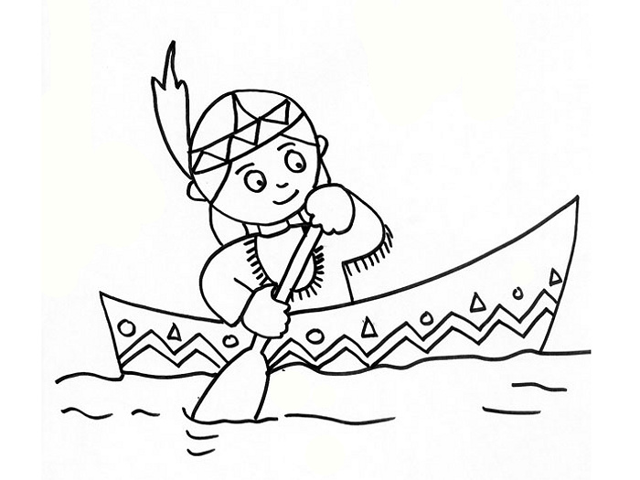
Týdenní plán třídy 4. B od 8. 12. do 12. 12. 2014
Jméno:
Předmět | Učivo | Poznámky | Jak se mi to povedlo
Český jazyk | Životnost a neživotnost u podstatných jmen mužského rodu. Věta jednoduchá a souvětí. Vzorce souvětí. | Umět pádové otázky. | 
Matematika | Pamětní i písemné sčítání a odčítání. Příklady se závorkami. Odhad výsledku. G: Kružnice. Kruh. | 10. 12. - G - Test
Člověk a jeho svět | Př: Podzimní přípravy rostlin a živočichů na zimu.
Člověk a jeho svět | Vl: Husitské války. Bitva u Lipan.
Anglický jazyk | 1. skupina: Unit 10- Animal safari, there is/are.
Anglický jazyk | 2. skupina: Unit 10 -Safari Animals. There is/are vazba.
Informatika | Výukové programy.
Pamatuj | 12. 12. - Plavecký výcvik - sraz u šaten v 7. 15 h. ( po návratu ČaJS , M )  15. 12. - DOD od 14. 40 h.  16. 12. - Relaxační vánoční posezení s rodiči od 15 . 30 h.

